

**Алтай ауданының Жаңа Бұқтырма ауылдық округінде жайылымдарды басқару және оларды пайдалану жөніндегі 2022-2023 жылдарға арналған жоспарын бекіту туралы**

Шығыс Қазақстан облысы Алтай ауданы мәслихатының 2021 жылғы 28 қыркүйектегі № 7/14-VII шешімі

      Қазақстан Республикасының "Жайылымдар туралы" Заңының 8, 13 – баптарына сәйкес, Алтай ауданының мәслихаты ШЕШТІ:

      1. Алтай ауданының Жаңа Бұқтырма ауылдық округінде жайылымдарды басқару және оларды пайдалану жөніндегі 2022- 2023 жылдарға арналған жоспары осы шешімнің қосымшасына сәйкес бекітілсін.

      2. Осы шешім 2022 жылғы 1 қаңтардап бастап қолданысқа енгізіледі.

|  |  |
| --- | --- |
| *Алтай ауданының мәслихат хатшысы* | *Л. Гречушникова* |

|  |  |
| --- | --- |
|  | Алтай  ауданының мәслихатының  2022 жылғы 21 қазандағы  № 23/5–VII шешіміне қосымша |

**Алтай ауданының Жаңа Бұқтырма ауылдық округінде жайылымдарды басқару және оларды пайдалану жөніндегі 2022-2023 жылдарға арналған жоспары**

      Ескерту. Жоспар жаңа редакцияда - Шығыс Қазақстан облысы Алтай ауданы мәслихатының 21.10.2022 № 23/5-VII шешімімен.

      Осы Алтай ауданының Жаңа Бұқтырма ауылдық округінде жайылымдарды басқару және оларды пайдалану жөніндегі 2022-2023 жылдарға арналған жоспары (бұдан әрі- Жоспар) Қазақстан Республикасының "Қазақстан Республикасындағы жергілікті мемлекеттік басқару және өзін-өзі басқару туралы", "Жайылымдар туралы" Заңдарына, Қазақстан Республикасы Премьер-Министрінің орынбасары - Қазақстан Республикасы Ауыл шаруашылығы министрінің 2017 жылғы 24 сәуірдегі № 173 "Жайылымдарды ұтымды пайдалану қағидаларын бекіту туралы" (Нормативтік құқықтық актілерді мемлекеттік тіркеу тізілімінде № 15090 болып тіркелген) бұйрығы, Қазақстан Республикасы Ауыл шаруашылығы министрінің 2015 жылғы 14 сәуірдегі № 3-3/332 "Жайылымдардың жалпы алаңына түсетін жүктеменің шекті рұқсат етілетін нормасын бекіту туралы" (Нормативтік құқықтық актілерді мемлекеттік тіркеу тізілімінде № 11064 болып тіркелдген) бұйрығына сәйкес әзірленеді.

      Жоспар жайылымдарды ұтымды пайдалану, жемшөп қажеттілігін тұрақты қамтамасыз ету және жайылымдардың тозу үрдісін болдырмау мақсатында қабылданады.

      Жоспар:

      1) құқық белгілейтін құжаттар негізінде жер санаттары, жер учаскелерінің меншік иелері және жер пайдаланушылар бөлінісінде Алтай ауданының Жаңа Бұқтырма ауылдық округі аумағында жайылымдардың орналасу схемасын (картасы) (1- қосымша);

      2) жайылым айналымдарының қолайлы схемалары (2- қосымша);

      3) жайылымдардың, оның ішінде маусымдық жайылымдардың сыртқы және ішкі шекаралары мен алаңдары, жайылымдық инфрақұрылым объектілері белгіленген картасын ( 3- қосымша);

      4) жайылым пайдаланушылардың су тұтыну нормасына сәйкес жасалған су көздерiне (көлдерге, өзендерге, тоғандарға, апандарға, суару немесе суландыру каналдарына, құбырлы немесе шахталы құдықтарға) қол жеткізу схемасын (4- қосымша);

      5) жайылымы жоқ жеке және (немесе) заңды тұлғалардың ауыл шаруашылығы жануарларының мал басын орналастыру үшін жайылымдарды қайта бөлу және оны берілетін жайылымдарға ауыстыру схемасы (5- қосымша);

      6) Жаңа Бұқтырма ауылдық округінде орналасқан жайылымдармен қамтамасыз етілмеген жеке және (немесе) заңды тұлғалардың ауыл шаруашылығы жануарларының мал басын шалғайдағы жайылымдарға орналастыру схемасы (6- қосымша);

      7) ауыл шаруашылығы жануарларын жаюдың және айдаудың маусымдық маршруттарын белгілейтін жайылымдарды пайдалану жөніндегі күнтізбелік графиті (7- қосымша);

      7-1) жергілікті жағдайлар мен ерекшеліктерге қарай жеке ауладағы ауыл шаруашылығы жануарларын жаюға халық мұқтажын қанағаттандыру үшін қажетті жайылымдардың сыртқы мен ішкі шекаралары және алаңдары белгіленген картаны (7-1- қосымша) құрайды.

      Жоспар жайылымдарды геоботаникалық зерттеп – қараудың жай-күйі туралы мәліметтер, ветеринариялық-санитариялық объектілер туралы мәліметтер, олардың иелерін – жайылым пайдаланушыларды, жеке және (немесе) заңды тұлғаларды көрсете отырып, ауыл шаруашылығы жануарлары мал басының саны туралы деректер, ауыл шаруашылығы жануарларының түрлері мен жыныстық жас топтары бойынша қалыптастырылған үйірлердің, отарлардың, табындардың саны туралы деректер, шалғайдағы жайылымдарда жаю үшін ауыл шаруашылығы жануарларының мал басын қалыптастыру туралы мәліметтер, екпе және аридтік жайылымдарда ауыл шаруашылығы жануарларын жаю ерекшеліктері, малды айдап өтуге арналған сервитуттар туралы мәліметтер, мемлекеттік органдар, жеке және (немесе) заңды тұлғалар берген өзге де деректер ескеріле отырып қабылданды.

      Жаңа Бұқтырма ауылдық округінде әкімшілік-аумақтық бөлінісі бойынша 6 елді мекен бар.

      Жаңа Бұқтырма ауылдық округі аумағының жалпы ауданы 43952 га, оның ішінде егістіктер – 3778 га, жайылымдық жерлер – 35590 га.

      Санаттары бойынша жерлер бөлінеді:

      ауыл шаруашылығы мақсатындағы жерлер – 11590 га;

      елді мекендер жерлері – 7088 га;

      өнеркәсіп, көлік, байланыс, ғарыш қызметі қажеттілігі үшін, қорғаныс, ұлттық қауіпсіздік және ауыл шаруашылығынан өзге мақсатқа арналған жерлер – 1681 га;

      босалқы жерлер - 23593 га.

      Табиғи жағдайлары бойынша Жаңа Бұқтырма ауылдық округінің аумағы таулы шалғынды-дала егіншілік аймағына жатады. Климаты ылғалды, қоңыржай жылы. Жауын-шашын жылына орта есеппен 434 мм жауады, олардың ең көп мөлшері шілдеге келеді.

      Топырақ негізінен таулы қара топырақ, сілтілі және шалғынды-дала.

      Жаңа Бұқтырма ауылдық округінің аумағында ветеринарлық пункт, мал қорымы бар.

      2021 жылдың 1 қаңтарына Жаңа Бұқтырма ауылдық округінде (халықтың жеке ауласы және ЖШС, ШҚ мал басы) ірі қара мал 1469 бас, оның ішінде аналық (сауын) мал басы 702 бас, ұсақ мал 2399 бас, жылқы 712 бас, (№1 кесте) оның ішінде:

      Жаңа Бұқтырма кентінде:

      ірі қара мал 496 бас, оның ішінде аналық (сауын) мал басы 243 бас, ұсақ мал 1118 бас, жылқылар – 458 бас.

      Жайылымдар ауданы 1248 га құрайды.

      Октябрьск кентінде:

      ірі қара мал 346 бас, оның ішінде аналық (сауын) мал басы 157 бас, ұсақ мал 498 бас, жылқылар – 109 бас.

      Жайылымдар ауданы 2303 га құрайды.

      Березовка ауылында:

      ірі қара мал 276 бас, оның ішінде аналық (сауын) мал басы 141 бас, ұсақ мал 318 бас, жылқылар – 38 бас.

      Жайылымдар ауданы 1040 га құрайды.

      Александровка ауылында:

      ірі қара мал 168 бас, оның ішінде аналық (сауын) мал басы 75 бас, ұсақ мал 324 бас, жылқылар – 60 бас.

      Жайылымдар ауданы 353 га құрайды.

      Сажаевка ауылында:

      ірі қара мал 55 бас, оның ішінде аналық (сауын) мал басы 23 бас, ұсақ мал 58 бас, жылқылар – 5 бас.

      Жайылымдар ауданы 1259 га құрайды.

      Селезневка станциясында:

      ірі қара мал 128 бас, оның ішінде аналық (сауын) мал басы 63 бас, ұсақ мал басы 83 бас, жылқылар – 42 бас.

      Жайылымдар ауданы 379 ге құрайды.

**Жаңа Бұқтырма ауылдық округі бойынша ауыл шаруашылығы жануарлары басының саны туралы деректер**

|  |  |
| --- | --- |
|  | № 1 кесте |

|  |  |  |  |  |  |  |  |  |  |  |  |  |  |
| --- | --- | --- | --- | --- | --- | --- | --- | --- | --- | --- | --- | --- | --- |
| № | Елді мекендер | Халық | | | | Ауыл шаруашылығы құрылымдары | | | | Барлығы: | | | |
| Ірі қара мал | | ұсақ мал | жылқылар | Ірі қара мал | | ұсақ мал | жылқылар | Ірі қара мал | | ұсақ мал | жылқылар |
| Барлығы | соның ішінде сауын | барлығы | соның ішінде сауын | Барлығы | соның ішінде сауы |
| 1 | Жаңа Бұқтырма кенті | 355 | 173 | 950 | 347 | 141 | 70 | 168 | 111 | 496 | 243 | 1118 | 458 |
| 2 | Октябрьск кенті | 323 | 143 | 452 | 109 | 23 | 14 | 46 | 0 | 346 | 157 | 498 | 109 |
| 3 | Березовка ауылы | 276 | 141 | 318 | 38 | 0 | 0 | 0 | 0 | 276 | 141 | 318 | 38 |
| 4 | Александровка ауылы | 168 | 75 | 324 | 60 | 0 | 0 | 0 | 0 | 168 | 75 | 324 | 60 |
| 5 | Сажаевка ауылы | 55 | 23 | 58 | 5 | 0 | 0 | 0 | 0 | 55 | 23 | 58 | 5 |
| 6 | Селезневка станциясы | 128 | 63 | 83 | 42 | 0 | 0 | 0 | 0 | 128 | 63 | 83 | 42 |
|  | Барлығы: | 1305 | 618 | 2185 | 601 | 164 | 84 | 214 | 111 | 1469 | 702 | 2399 | 712 |

      Жаңа Бұқтырма ауылдық округі бойынша ауыл шаруашылығы жануарларын жайылымдық алқаптармен қамтамасыз ету үшін жалпы 35590 га бар, елді мекендер шегінде 6582 га жайылымдар есептелген.

      Жоғарыда аталғандар негізінде, Қазақстан Республикасының "Жайылымдар туралы" Заңының 15-бабына сәйкес, жергілікті халықтың мұқтажы үшін (Жаңа Бұқтырма кенті, Октябрьск кенті, Березовка ауылы, Александровка ауылы, Сажаевка станциясы, Селезневка станциясы) аналық (сауын) ауыл шаруашылығы жануарларының басын ұстауға елді мекендерде бар жайылымдық алаптар мөлшерінде 6582 га, қажеттілік 1854 га құрайды (№ 2 кесте).

|  |  |
| --- | --- |
|  | № 2 кесте |

|  |  |  |  |  |  |  |  |
| --- | --- | --- | --- | --- | --- | --- | --- |
| № | Елді мекендер | Жайылымдар ауданы, (га) | Сауын сиырлардың болуы (бас) | Жайылымдардың 1 басқа қажетті нормасы (га) | Жайылымдар қажеттілігі,(га) | Жайылымдармен қамтамасыз етілмеген (га) | Артылғаны, (га) |
| 1 | Жаңа Бұқтырма кенті | 1248 | 173 | 3 | 519 | - | 729 |
| 2 | Октябрьск кенті | 2303 | 143 | 3 | 429 | - | 1874 |
| 3 | Березовка ауылы | 1040 | 141 | 3 | 423 | - | 617 |
| 4 | Александровка ауылы | 353 | 75 | 3 | 225 | - | 128 |
| 5 | Сажаевка ауылы | 1259 | 23 | 3 | 69 | - | 1190 |
| 6 | Селезневка станциясы | 379 | 63 | 3 | 189 | - | 190 |
|  | Барлығы: | 6582 | 618 |  | 1854 | 0 | 4728 |

      Бір басқа жүктеме нормасы кезінде жергілікті халықтың басқа да ауыл шаруашылығы жануарларын жаю: ірі қара мал – 3 га, ұсақ мал – 0,5 га, жылқы – 5 га, сондай-ақ елді мекендер шегінде жүргізіледі (№3 кесте).

|  |  |
| --- | --- |
|  | № 3 кесте |

|  |  |  |  |  |  |  |  |  |  |  |  |
| --- | --- | --- | --- | --- | --- | --- | --- | --- | --- | --- | --- |
| № | Елді мекендер | Халық | | | Жайылымдардың 1 басқа қажетті нормасы (га) | | | Жайылымдар қажеттілігі, (га) | | | |
| Ірі қара мал | ұсақ мал | Жылқылар | Ірі қара мал | ұсақ мал | Жылқылар | Ірі қара мал | ұсақ мал | Жылқылар | Барлығы (га) |
| 1 | Жаңа Бұқтырма кенті | 182 | 950 | 347 | 3 | 0,5 | 5 | 546 | 214 | 1735 | 2495 |
| 2 | Октябрьск кенті | 180 | 452 | 109 | 3 | 0,5 | 5 | 540 | 18 | 545 | 1103 |
| 3 | Березовка ауылы | 135 | 318 | 38 | 3 | 0,5 | 5 | 405 | 42 | 190 | 637 |
| 4 | Александровка ауылы | 93 | 324 | 60 | 3 | 0,5 | 5 | 279 | 40 | 300 | 619 |
| 5 | Сажаевка ауылы | 32 | 58 | 5 | 3 | 0,5 | 5 | 96 | 40 | 25 | 161 |
| 6 | Селезневка станциясы | 65 | 83 | 42 | 3 | 0,5 | 5 | 195 | 126 | 210 | 531 |
|  | Барлығы: | 687 | 2185 | 601 |  |  |  | 2061 | 480 | 3005 | 5546 |

      Жайылымдық алаптардың пайда болған 818 га мөлшеріндегі қажеттілікті халықтың жерлеріндегі ауыл шаруашылығы жануарларының жайылымы есебінен Н.А. Нурахметоваға, С.Ю. Аксеноваға, С.Т. Темешевке, Б.Г. Оградовқа, А.А. Пателеевке тиесілі жерлерден толықтыру қажет.

      Жаңа Бұқтырма кентінің жергілікті халықының малын жаю үшін 2 табын ұйымдастырылған: 1- табын – Жаңа Бұқтырма кентінен батысқа қарай, суат-бұлақтар; 2– табын – Жаңа Бұқтырма кентінен солтүстік-батысқа қарай, суат- бұлақтар.

      Октябрьск кентінің жергілікті халықының малын жаю үшін 3 табын ұйымдастырылған: 1–3– табын – Октябрьск кентінен солтүстік-шығысқа қарай, суат-Урунхайка өзені, бұлақтар.

      Березовка ауылының жергілікті халықының малын жаю үшін 2 табын ұйымдастырылған: 1– табын – Березовка ауылынан батысқа қарай, суат – бұлақтар, 2– табын – Березовка ауылынан оңтүстік-батысқа қарай, суат – бұлақтар.

      Александровка ауылының жергілікті халқының малын жаю үшін 2 табын ұйымдастырылған: 1– табын – Александровка ауылынан солтүстік-батысқа қарай, суат – бұлақтар; 2– табын – Александровка ауылынан батысқа қарай, суат – бұлақтар;

      Сажаевка ауылы халқының малын жаю үшін табын ұйымдастырылған: Сажаевка ауылынан шығысқа қарай, суат – Серебряный жылғасы;

      Селезневка станциясы халқының малын жаю үшін табын ұйымдастырылған – Селезневка ауылынан шығысқа қарай, суат – бұлақтар;

      Жаңа Бұқтырма ауылдық округінің жауапкершілігі шектеулі серіктестігі (бұдан әрі – ЖШС), шаруа және фермер қожалықтарындағы мал басы: ірі қара мал 164 бас, ұсақ мал 214 бас, жылқылар 111 бас құрайды.

      ЖШС, шаруа және фермер шаруашылықтарындағы жайылымдар ауданы 6141 га құрайды (№ 4 кесте).

|  |  |
| --- | --- |
|  | № 4 кесте |

|  |  |  |  |  |  |  |  |  |  |  |  |  |
| --- | --- | --- | --- | --- | --- | --- | --- | --- | --- | --- | --- | --- |
| № | Жер пайдаланушылар | Ауданы (га) | Түрі бойынша малдың бары, (бас) | | | Жайылымдардың 1 басқа қажетті нормасы (га) | | | Жайылымдар қажеттілігі,(га) | | | |
| Ірі қара мал | ұсақ мал | Жылқылар | Ірі қара мал | ұсақ мал | Жылқылар, | Ірі қара мал | ұсақ мал | Жылқылар | Барлығы (га) |
| 1 | "Айболта" ЖШС | 461 | 0 | 0 | 0 | 3 | 0,5 | 5 | 0 | 0 | 0 | 0 |
| 2 | "Нивы Чапаево" ЖШС | 867 | 0 | 0 | 0 | 3 | 0,5 | 5 | 0 | 0 | 0 | 0 |
| 3 | "Алтай и А" ЖШС | 674 | 0 | 0 | 0 | 3 | 0,5 | 5 | 0 | 0 | 0 | 0 |
| 4 | "Бухтарма" шаруа қожалығы | 1142 | 39 | 160 | 71 | 3 | 0,5 | 5 | 117 | 80 | 355 | 552 |
| 5 | "Селезневка" шаруа қожалығы | 29 | 9 | 0 | 0 | 3 | 0,5 | 5 | 27 | 0 | 0 | 27 |
| 6 | "Cuprieniedae" шаруа қожалығы | 191 | 7 | 8 | 0 | 3 | 0,5 | 5 | 21 | 4 | 0 | 25 |
| 7 | "Восход" шаруа қожалығы | 147 | 0 | 0 | 0 | 3 | 0,5 | 5 | 0 | 0 | 0 | 0 |
| 8 | "Светлое" шаруа қожалығы | 258 | 0 | 0 | 0 | 3 | 0,5 | 5 | 0 | 0 | 0 | 0 |
| 9 | "Галанчук" шаруа қожалығы | 724 | 51 | 0 | 15 | 3 | 0,5 | 5 | 153 | 0 | 75 | 228 |
| 10 | "Онгарбаев" шаруа қожалығы | 515 | 0 | 0 | 0 | 3 | 0,5 | 5 | 0 | 0 | 0 | 0 |
| 11 | "Джармуханбетов" шаруа қожалығы | 635 | 0 | 0 | 0 | 3 | 0,5 | 5 | 0 | 0 | 0 | 0 |
| 12 | "Кен Алка" шаруа қожалығы | 65 | 0 | 0 | 0 | 3 | 0,5 | 5 | 0 | 0 | 0 | 0 |
| 13 | "Jaisan" шаруа қожалығы | 433 | 0 | 0 | 0 | 3 | 0,5 | 5 | 0 | 0 | 0 | 0 |
| 14 | "МКС"1 АШК" өндірістік кооперативі | 0 | 23 | 46 | 103 | 3 | 0,5 | 5 | 69 | 23 | 515 | 607 |
| 15 | "Юдаков Н.А."АШК" өндірістік кооперативі | 0 | 35 | 0 | 25 | 3 | 0,5 | 5 | 105 | 0 | 125 | 230 |
|  | Барлығы: | 6141 | 164 | 214 | 214 |  |  |  | 492 | 107 | 1070 | 1669 |

      "МКС"1" АШК", "Юдаков Н.А." АШК" өндірістік кооперативтерінің 837 га мөлшеріндегі жайылымдық алқаптарының қалыптасқан қажеттілігін Н.А. Юдаковқа және "Нивы Чапаево" ЖШС берілген жерлерден толықтыру қажет.

|  |  |
| --- | --- |
|  | Алтай ауданының Жаңа Бұқтырма  ауылдық округінде жайылымдарды  басқару және оларды пайдалану  бойынша 2022-2023 жылдарға  арналған жоспарына  1- қосымша |

**Құқық белгілейтін құжаттар негізінде жер санаттары, жер учаскелерінің меншік иелері және жер пайдаланушылар бөлінісінде Алтай ауданының Жаңа Бұқтырма ауылдық округі аумағында жайылымдардың орналасу схемасы (картасы)**

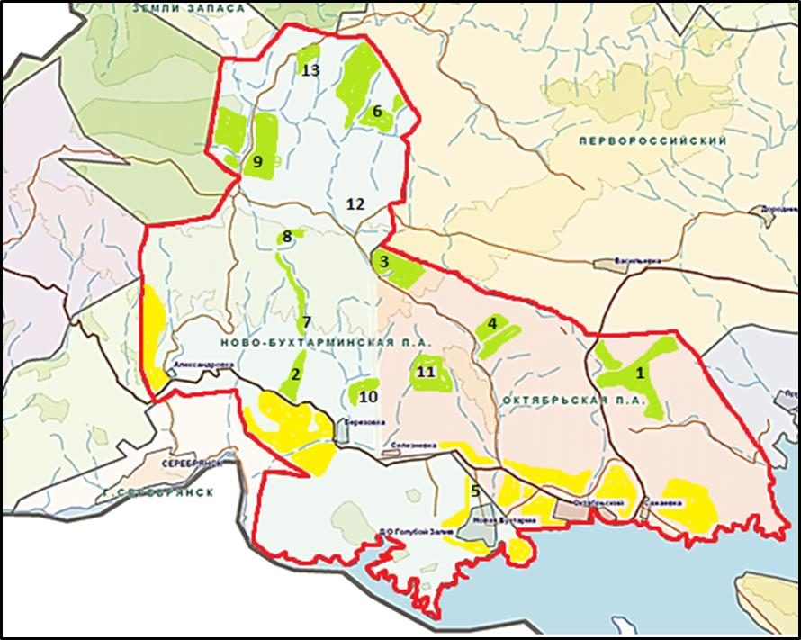

**Шарты белгілері:**

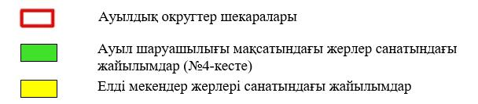

|  |  |
| --- | --- |
|  | Алтай ауданының Жаңа Бұқтырма  ауылдық округінде жайылымдарды  басқару және оларды пайдалану  бойынша 2022-2023 жылдарға  арналған жоспарына  2- қосымша |

**Жайылым айналымдарының қолайлы схемалары**

      Бір табын үшін төрт танапты жайылым айналымының схемасы (табындар)

|  |  |  |  |  |
| --- | --- | --- | --- | --- |
| жыл | телімдер | | | |
| 1 | 2 | 3 | 4 |
| 2022 | (К-Ж-К) | (К-Ж-К) | (К-Ж-К) | демалыс |
| 2023 | (К-Ж-К) | (К-Ж-К) | демалыс | (К-Ж-К) |
|  |  |  |  |  |
| (К-Ж-К) көктем- жаз- күз | | |  |  |

|  |  |
| --- | --- |
|  | Алтай ауданының Жаңа Бұқтырма  ауылдық округінде жайылымдарды  басқару және оларды пайдалану  бойынша 2022-2023 жылдарға  арналған жоспарына  3- қосымша |

**Жайылымдардың, оның ішінде маусымдық жайылымдардың сыртқы және ішкі шекаралары мен алаңдары, жайылымдық инфрақұрылым объектілері белгіленген картасы**

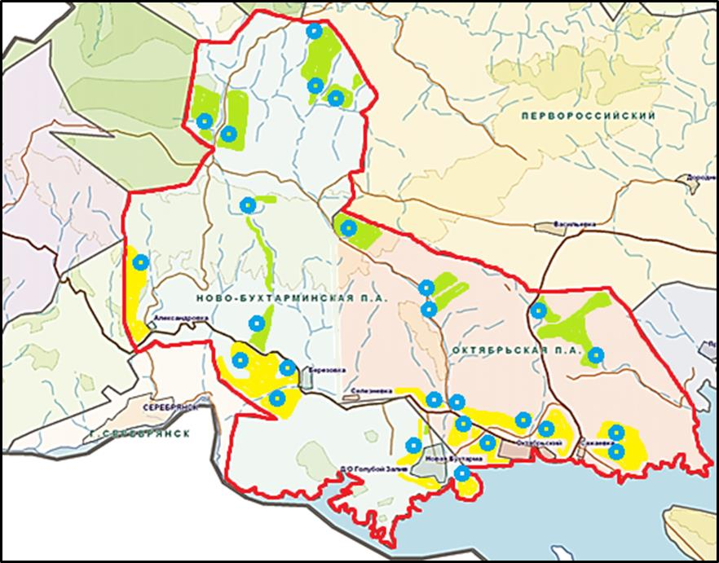

**Шартты белгілері:**

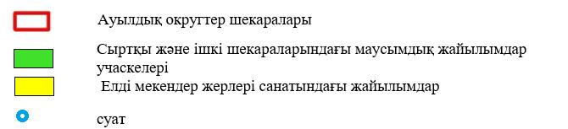

|  |  |
| --- | --- |
|  | Алтай ауданының Жаңа Бұқтырма  ауылдық округінде жайылымдарды  басқару және оларды пайдалану  бойынша 2022-2023 жылдарға  арналған жоспарына  4- қосымша |

**Жайылым пайдаланушылардың су тұтыну нормасына сәйкес жасалған су көздерiне (көлдерге, өзендерге, тоғандарға, апандарға, суару немесе суландыру каналдарына, құбырлы немесе шахталы құдықтарға) қол жеткізу схемасы**

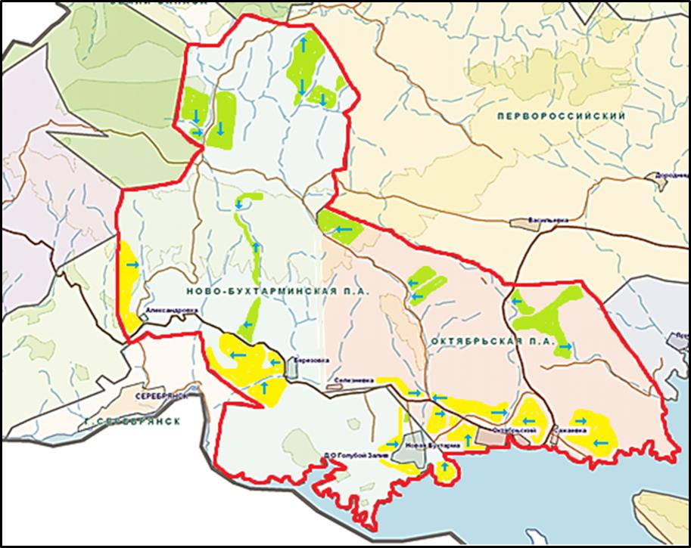

**Шартты белгілері**

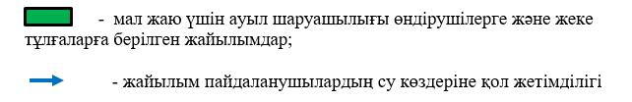

|  |  |
| --- | --- |
|  | Алтай ауданының Жаңа Бұқтырма  ауылдық округінде жайылымдарды  басқару және оларды пайдалану  бойынша 2022-2023 жылдарға  арналған жоспарына  5- қосымша |

**Жайылымы жоқ жеке және (немесе) заңды тұлғалардың ауыл шаруашылығы жануарларының мал басын орналастыру үшін жайылымдарды қайта бөлу және оны берілетін жайылымдарға ауыстыру схемасы**

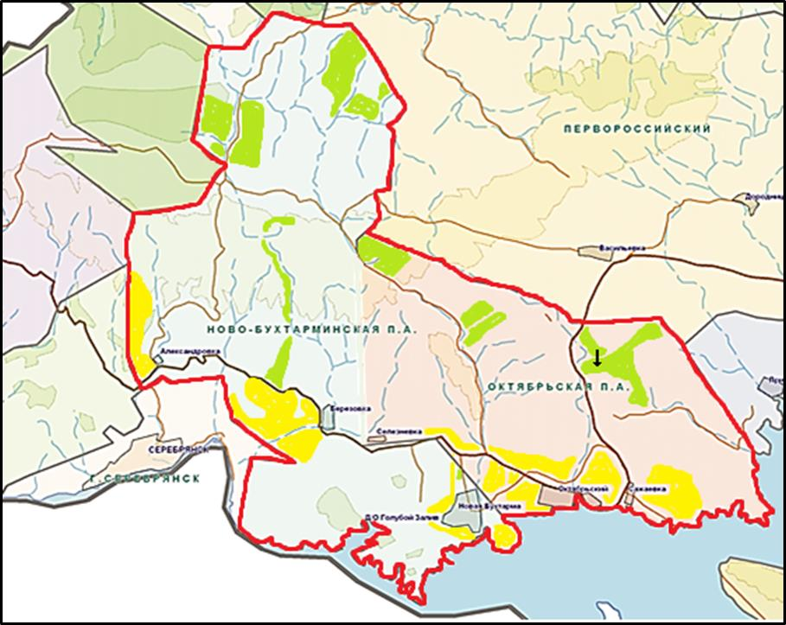

**Шартты белгілері:**

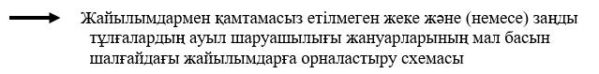

|  |  |
| --- | --- |
|  | Алтай ауданының Жаңа Бұқтырма  ауылдық округінде жайылымдарды  басқару және оларды пайдалану  бойынша 2022-2023 жылдарға  арналған жоспарына  6- қосымша |

**Жаңа Бұқтырма ауылдық округінде орналасқан жайылымдармен қамтамасыз етілмеген жеке және (немесе) заңды тұлғалардың ауыл шаруашылығы жануарларының мал басын шалғайдағы жайылымдарға орналастыру схемасы**



**Шартты белгілері:**

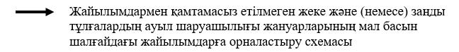

|  |  |
| --- | --- |
|  | Алтай ауданының Жаңа Бұқтырма  ауылдық округінде жайылымдарды  басқару және оларды пайдалану  бойынша 2022-2023 жылдарға  арналған жоспарына  7- қосымша |

**Ауыл шаруашылығы жануарларын жаюдың және айдаудың маусымдық маршруттарын белгілейтін жайылымдарды пайдалану жөніндегі күнтізбелік графигі**

|  |  |  |
| --- | --- | --- |
| Ауылдық округ | Шалғайдағы жайылымдар жануарларды айдау мерзімі | Шалғайдағы жайылымдардан жануарларды қайтару мерзімі |
| Жаңа Бұқтырма | сәуір-мамыр | қыркүйек-қазан |

|  |  |
| --- | --- |
|  | Алтай ауданының Жаңа Бұқтырма  ауылдық округінде жайылымдарды  басқару және оларды пайдалану  бойынша 2022-2023 жылдарға  арналған жоспарына  7-1- қосымша |

**Жергілікті жағдайлар мен ерекшеліктерге қарай жеке ауладағы ауыл шаруашылығы жануарларын жаюға халық мұқтажын қанағаттандыру үшін қажетті жайылымдардың сыртқы мен ішкі шекаралары және алаңдары белгіленген картасы**

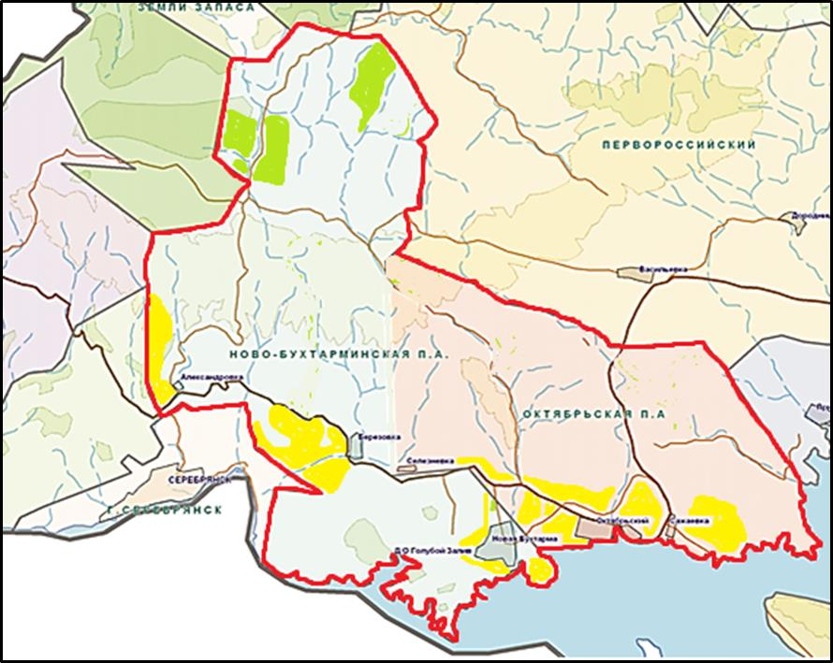

**Шартты белгілері:**

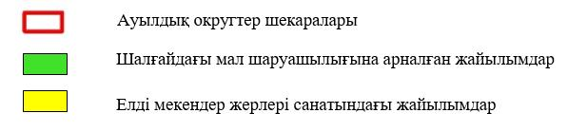

© 2012. Қазақстан Республикасы Әділет министрлігінің «Қазақстан Республикасының Заңнама және құқықтық ақпарат институты» ШЖҚ РМК